目录

一、管理平台整体构架 2

1、业务收集 2

2、业务管理系统 2

3、订单管理中心 3

4、财务结算系统 3

5、综合管理平台 4

（1）平台功能划分 4

（2）平台如何管理 5

二、业务处理流程 6

1、车主: 7

2、保司： 7

3、商户门店： 7

4、科技公司： 7

三、渠道推广服务-需求 8

1、车辆收集 9

2、车辆推送 9

3、生成订单 9

4、订单分析 9

# 一、管理平台整体构架

综合管理平台整体分四层架构

1. 业务收集----收集各类业务的客户端入口
2. 业务管理系统----对收集来的业务进行综合管理
3. 订单管理中心-----汇总业务，管理对外所有收费业务产生的服务订单
4. 财务结算系统-----发票开具、与客户进行结算

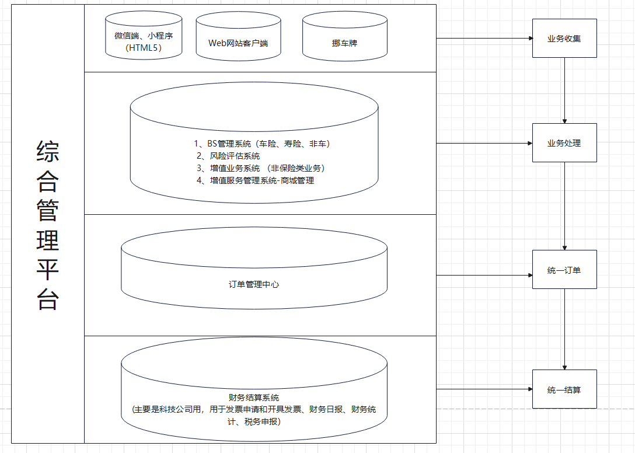

功能说明：

## 1、业务收集

微信、车务小程序、保险管理系统、挪车牌等客户端按照原系统流程提供给客户使用。

## 2、业务管理系统

BS管理系统-----处理车险、非车和寿险各类保险业务。

风险评估系统-----对车辆进行风险评估。

增值业务系统-----处理非保险类的各类服务订单，服务订单的做成、导入。

增值服务管理-----将现有的车务小程序的商城管理和智能挪车牌功能归属于增值服务管理入口，后续的保险后服务统一平台入口。

UBI事故车-----与车保云通公司正在对接中的事故车系统，第三方系统提供给们使用。

## 3、订单管理中心

客户采购科技公司服务所形成的订单，均由此系统模块管理，记录订单的类别属性，管理订单状态，形成订单流转轨迹。增值服务（洗车、代驾、保养等）订单需要记录订单的扩展信息例如：券的使用时间，车型，地点等便于后续分析用户使用习惯的扩展元素。并将订单管理中心作为用户行为数据分析的源数据。

## 4、财务结算系统

关于财务的申请开票、付款、资金转账的记录等财务功能已经在原BS系统实现，后续追加关于保险代理公司和科技公司的关于财务数据的统计：例如应收款、应付款、已收款、已付款、成本和利润的报表统计。

原BS保险管理系统的财务结算类功能归属于此结算系统作为单独平台入口。

可结合与用友系统对接的应收、应付结算数据结合，做成财务报表等财务管理模块。

## 5、综合管理平台

平台设想图：

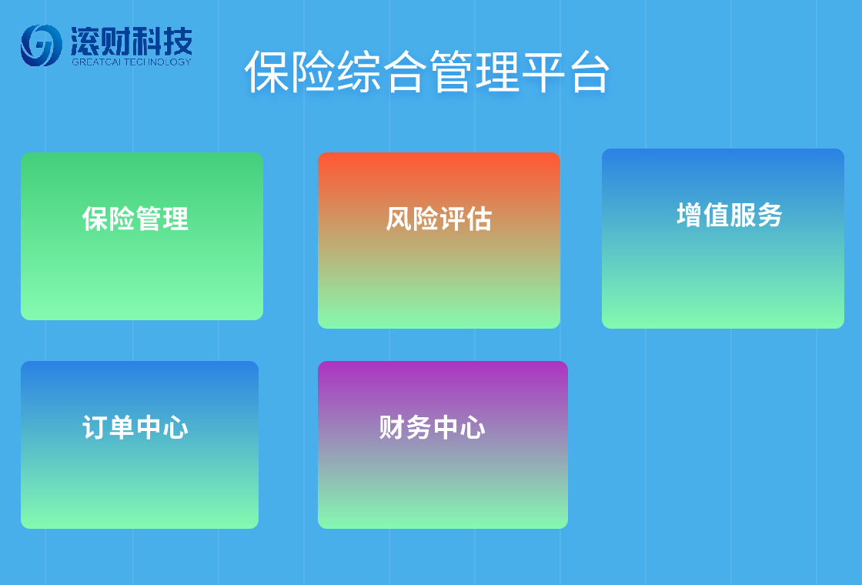

功能说明：

### （1）平台功能划分

以客户为中心，形成一套基于各子系统之上的综合管理平台，平台包括五个入口保险管理、风险评估、增值服务、订单中心、财务中心。

1、其中保险管理、增值服务、财务中心是根据原BS车险管理系统功能重新分配可用的功能菜单。

增值服务：商城管理和智能挪车牌两项大功能及其子功能菜单项和其他技术服务类数据收集。

财务中心: 财富中心的所有功能项，包括付款申请管理、资金转账查询、分配记录管理、银行流水、支付渠道对账。

保险管理：包含排除财务中心和增值服务其他所有原功能菜单。

2、风险评估:原风险评估系统。

3、订单中心:原订单系统的订单查询管理功能。

### （2）平台如何管理

统一管理平台由我方统一部署，不同的机构分配不同的平台入口。统一平台用户：目前只有风险评估用户是单独的库并且是单独的用户和机构，本次一期内容可将风险评估登陆使用BS保险管理平台的机构表和用户表数据。所有入口用户添加都归并到保险管理系统的系统用户功能来添加和管理。其他入口目前都是通用原保险管理系统的用户。

根据用户登陆的机构来展示相应的可用功能入口，各功能入口点击后通过单点登陆跳转到相应的系统地址并展示相应的功能模块。

例如华成用户：登陆平台后点击保险管理系统，则根据用户名和密码单点登陆到华成的保险管理系统，并展示该系统入口的主页。例如云鹰用户：登陆平台后点击保险管理系统，则根据户名和密码单点登陆到云鹰核心保险管理系统，并展示该系统入口的主页。其他入口类似，风险评估入口单点登陆跳转风险评估系统，订单中心入口单点登陆跳转到订单系统等等。

做成综合管理平台的管理功能，可分配每个客户可见的系统入口，并可添加该入口内可见的相应功能，类似保险管理系统的版本权限控制功能。

各机构类型入口分配预想:

[1]科技类:保险管理、风险评估、订单中心、财务结算、增值服务

[2]保险代理：保险管理、财务结算

[3]保险技术服务：保险管理、风险评估

[4]商城类：增值服务（车务小程序管理和智能挪车牌，其他技术服务）

# 二、业务处理流程

垫付类业务

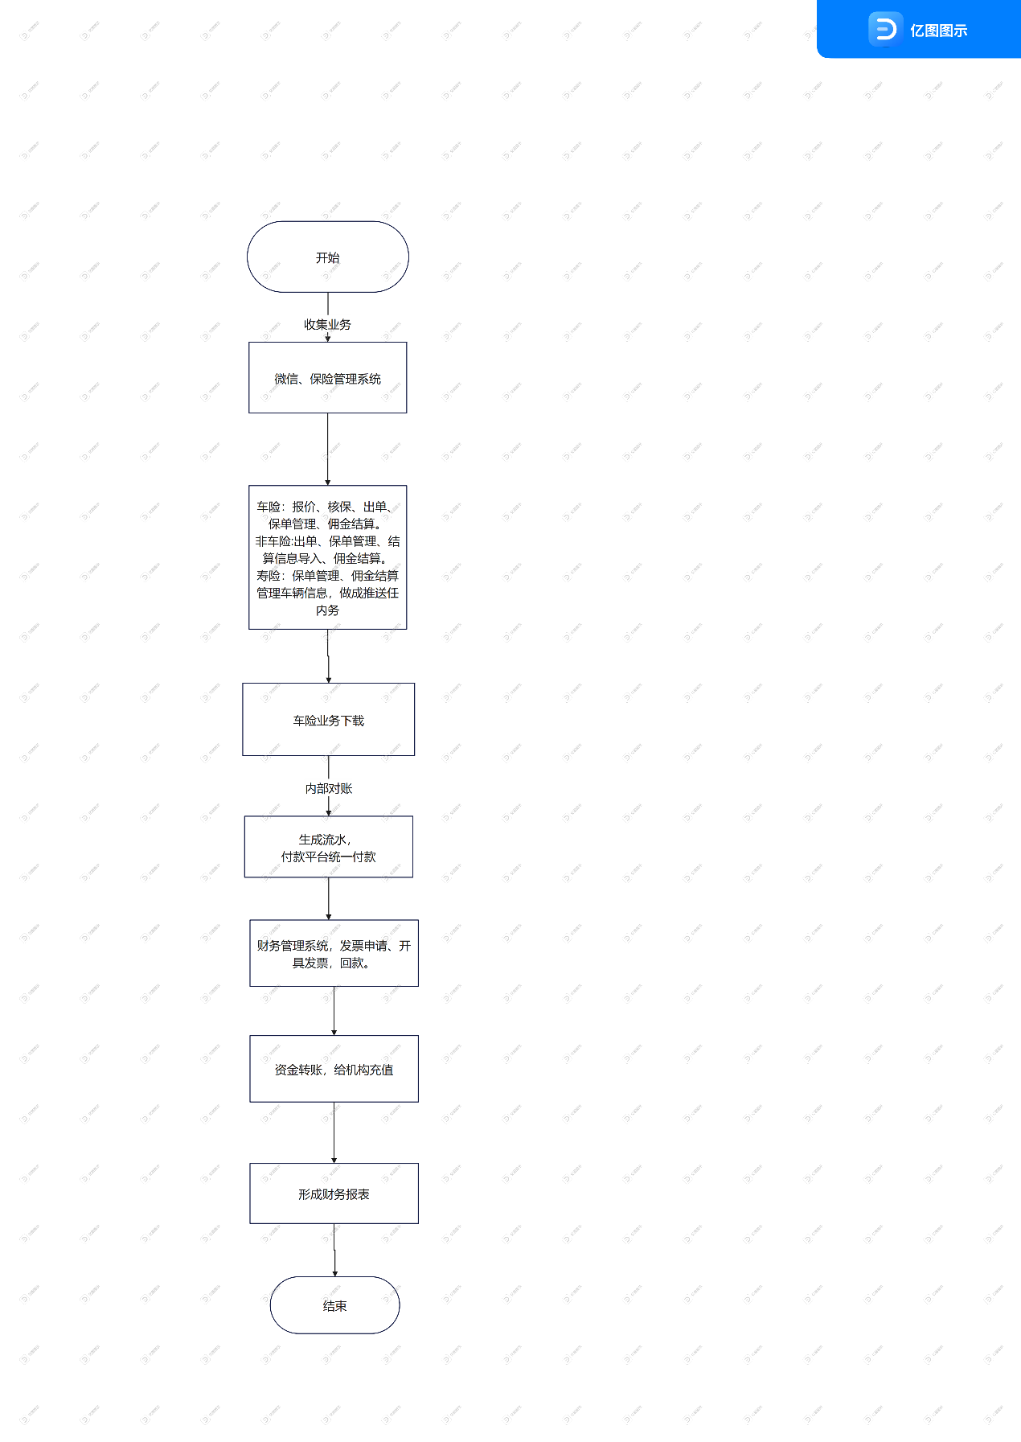

非垫付类业务：

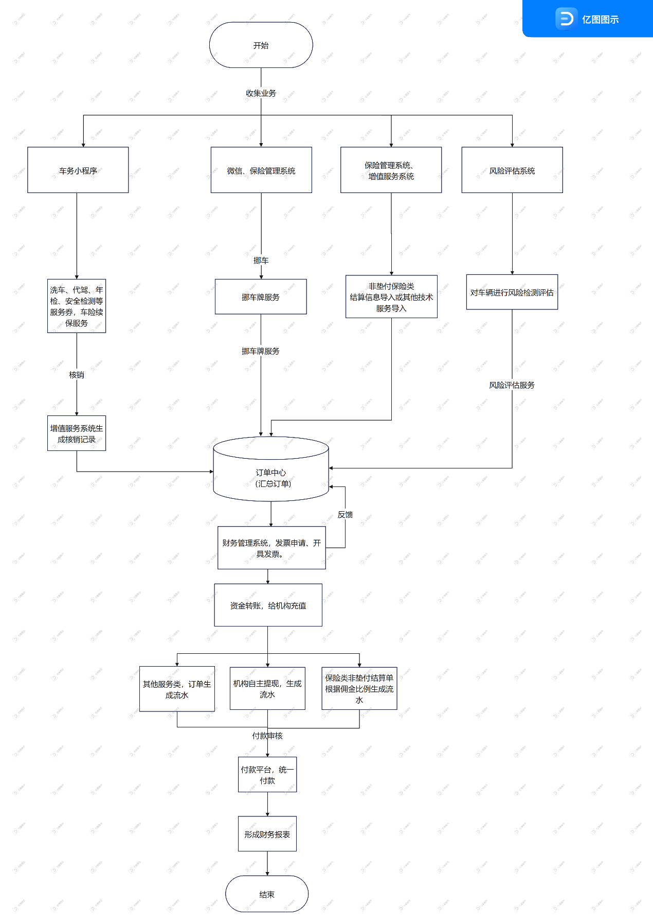

## 1）各类业务流程：

### 1、增值服务

（1）保司发券

保险系统下载保单时发券--->商户小程序端核销---->生成核销记录（增值服务订单）—>商户或服务人员对账-->增值服务系统端生成流水付款结算----> 生成结算订单（订单中心）开具发票与保司对账结算---->结束

（2）科技公司自主发券

科技公司通过增值服务系统后台发券--->商户小程序端核销---->生成订单-->与商户或服务人员结算--->结束

### 2、风险评估

风险评估系统收集业务单--->风险评估系统自动评估--->科技公司导出评估单--->与保司对账--->对账后生成订单(订单中心)开具发票与保司结算---->从订单中心生成流水----->付款给推广人员服务费（业务对接人）--->结束

宋姐疑问：付给多人员服务费不合理，这个需要业务那边再讨论确定此流程问题所在。

### 3、渠道推广

垫付类：

注册--->车辆收集--->服务推荐（保险到期、年审到期、保养）--->中介或保险公司接收推荐信息并营销--->成交----->科技公司根据成交记录对账后开具发票--->根据结算清单自动生成订单--->财务与保司进行服务费结算---->科技公司根据对账结果支付业务员推广费------>结束。

非垫付类：

注册--->车辆收集--->服务推荐（保险到期、年审到期、保养）--->中介或保险公司接收推荐信息并营销--->成交----->科技公司根据对账结果支付业务员推广费-->科技公司根据成交记录对账后开具发票--->根据结算清单自动生成订单（订单中心）--->财务与保司进行技术服务费结算（回款）------>财务给机构充值------>结束。

单用户多地域多台车问题怎么在云鹰保单一用户实现推送报价？需要在软件设计时解决此问题。

### 挪车牌

单独结算：

业务员推广--->分配挪车牌给业务员-->保司采购挪车牌---->服务商根据采购记录生成订单---->服务商与保司结算--->保司分发使用挪车牌---->根据拨打记录对账---->根据拨打记录和对账结果生成订单--->财务与保司结算通话费--->结算服务人员推广费--->结束

合并结算：

业务员推广--->分配挪车牌给业务员-->保司采购挪车牌---->服务商生成采购记录 -->保司分发使用挪车牌---->根据拨打记录和挪车牌采购记录对账结果生成合并结算订单--->财务与保司结算开发票--->结算服务人员推广费--->结束

### 5、其他技术服务类

其他技术服务类包括TPA服务或者广告推广费等，分两类付款流程。

（1）业务接收--->订单导入-->对账--->开票收款-->通过订单生成流水--->给服务推广人员付款--->结束

（2）业务接收--->订单导入-->对账--->开票收款--->服务人员自主提现--->生成对应付款服务订单 --->结束

## 2）分角色系统功能

### 科技公司

（1）提供各角色的平台用户走实际业务（非保险业务，增值服务订单，事故车服务）-->与保司、保险代理、服务商结算

（2）提供各种插件的辅助，包括VPN连接、出单中心插件一键出单

（3）给保司、保险代理提供线上销售保险业务系统（车险、非车、寿险），系统定制开发等

（4）各业务订单汇总-->与保司对账（流水、发票、订单）-->形成财务日报-->用友财务软件记账-->回传到科技公司形成财务监管报表。

（5）UBI事故车-->车辆追踪定位-->远程查勘-->理赔服务-->为保司提供风险评估分析服务

（6）云鹰端-->形成税务报表-->报税

# 三、渠道推广服务-需求补充

业务流程图：

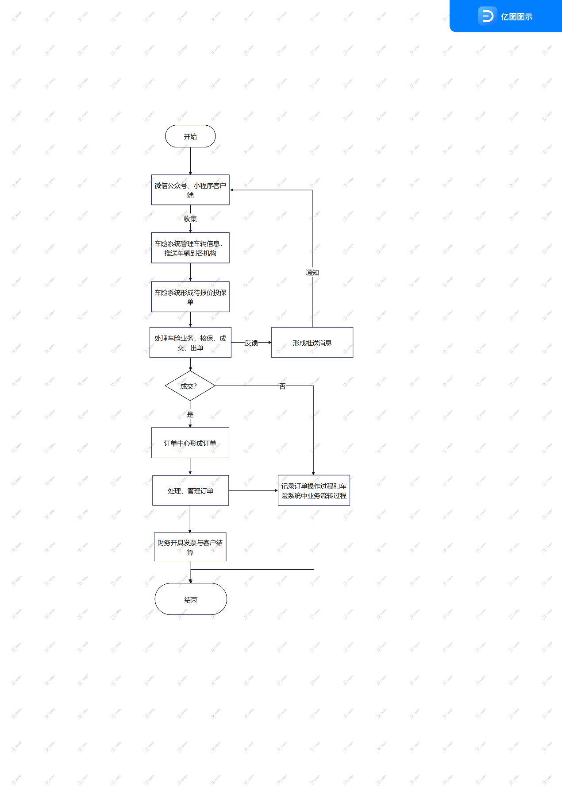

## 1、车辆收集

微信公众号用户车辆收集和增值服务小程序端收集车辆信息。

## 2、车辆推送

保险管理系统做成推送任务，并在车险BS系统中记录推送记录，根据地域、续保等因素做成自动推送任务。推送后被推送机构中形成待报价的投保单。记录后续从报价到出单的流转过程，形成操作轨迹并记录。

开发推送车辆管理功能，管理推送后的车辆和机构信息，并可体现车辆从推送到成交的具体过程。

考虑成交率问题，目前系统中像保险技术服务类型的保单成交率是100%不合理，所以需要抓取保司各账号的所有未成交投保单作为未成交数据。并将投保单或保单中车辆数据保存为待推送的车辆数据，作为科技公司推送的源数据。

## 3、**生成订单**

申请开具发票进行结算，在生成发票结算清单时，根据签单日期筛选已成交结算数据作为开票的业务数据，生成订单并申请开具发票。

财务提交发票开具状态，与客户进行结算，发票状态实时反馈给相应的订单，结束整个订单生命周期。

## 4、订单分析

记录订单从创建订单->开票->结算收款的操作时间和操作人。增值服务类订单需要记录订单的扩展信息例如：使用时间，车型，地点等便于后续分析用户使用习惯的扩展元素，添加用户使用评论项分析增值类产品的质量来定向推送优惠券等。